12. neděle po sv. Trojici 7. září 2025
1. Sešli jsme se dnes poprvé po prázdninách, tak přejeme hlavně studentům a učitelům dobrý školní rok, aby studenti toužili po vědění a učitelé jim dali to nejlepší. Aby se mezi nimi utvářely hezké vztahy. Dnešní bohoslužby doprovází br. Jaroslav Brož a sestra Hanka Pumrová, také Es band, za což jim patří velké poděkování.
V kazatelské stanici se dnes bohoslužby nekonají.
V podvečer od 17 hodin jsme zváni na Hudební nešpory. Můžeme zažít Potěšení z barokní hudby v podání Marty Neumannové, Renáty Klimešové a Jana Esterleho.
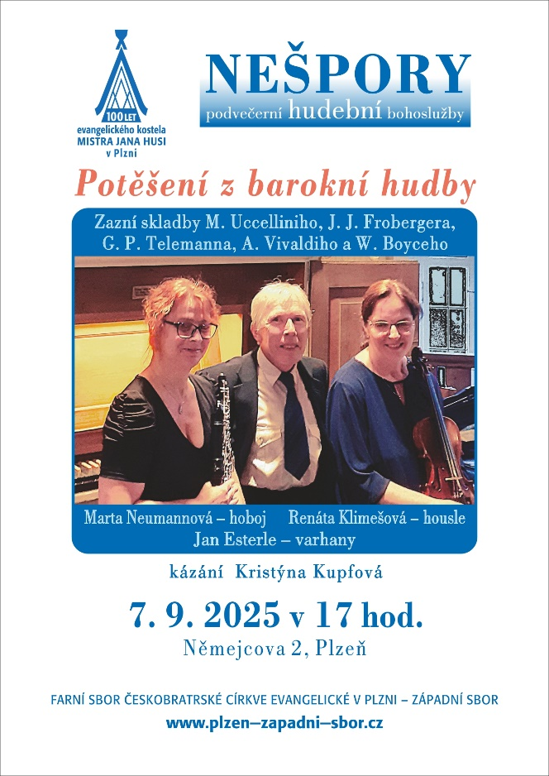
2. Příští neděli jsou zde v kostele bohoslužby s vernisáží. Bohoslužby povede br. Jiří Tomášek. V 10:30 bude zahájena výstava děl výtvarníka Miroslava Tázlera.
V Tlučné se budou bohoslužby také konat, sloužit bude Jiří Kantor.
- Proběhne také každoroční setkání na hoře Bzí, které pořádá Korandův sbor.
- ECM Lochotín zve na instalaci nového faráře Jiřího Mrázka od 9.30.

3. Minulý týden sestra farářka rozesílala dopis s programem na září. Pokud jej někdo nedostal nebo si změnil mailovou adresu, dejte po bohoslužbách vědět.
4. Týdenní program:
- Středa 10. 9. v 17.30 – staršovstvo
- Čtvrtek 11. 9. v 15.00 – biblická hodina
- Neděle 14. 9. - vernisáž

5. Pozvánky na podzimní konference:
- ▪ Konference o ekumenických vztazích proběhne v sobotu 11. října.
▪ Ekologická konference „Střežit a obdělávat?“ se uskuteční v sobotu 1. listopadu.
▪ Konference o misii a evangelizaci proběhne v sobotu 15. listopadu.
Konference jsou otevřeny všem, nejen presbyterům. Pokud by někdo měl zájem, pošlu mu pozvánku s přihláškou.
- Sjezd evangelické mládeže v Teplicích – 3.-5. října. Pozvánka visí na vchodových dveřích.
6. Dne 27. srpna by se dožila sta let sestra Milena Dusová. Členkou našeho sboru byla již od svých školních let, tedy před válkou. Později se stala učitelkou nedělní školy a učitelkou náboženství na školách v okolí Plzně. Dlouhá léta obětavě sloužila jako sborová sestra. K uctění její památky byl sboru poskytnut peněžitý dar, za který velmi děkujeme. Kdo jste sestru Dusovou znali, vzpomeňte dnes na ni, a kdo jste ji neznali, můžete si o jejím životě povyprávět se synem Milanem.

7. Sbírky:
- Dnes vykonáme celocírkevní sbírku pro Evangelickou akademii. Vedle loňského otevření evangelického gymnázia v Brně se rozšiřují i kapacity dalších škol – v Náchodě vznikla nová VOŠ sociální práce, v Sudicích se rozrostla malotřídní MŠ a ZŠ, a zájem o studium na evangelických středních školách je celkově tak vysoký, že kapacity bývají naplněny už v prvním kole přijímacího řízení.

